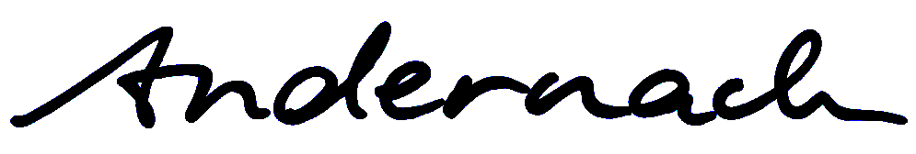

Pressemitteilung

Ehrenamt: 550 Kilo Strickwaren für kranke Kinder hergestellt

Andernach. 30 Umzugskartons mit 550 Kilogramm Strickwaren für Kinder, die Opfer der Tschernobyl-Katastrophe geworden sind, haben die Mitglieder der Projektgruppe „Stricken für Nadeshda“ auf den Weg nach Minsk gebracht. Dort werden die Strickwaren an die Mädchen und Jungen verteilt, die in einem Kindererholungsheim leben. „Stricken für Nadeshda“ ist eine Projektgruppe der Ehrenamtsinitiative „Ich bin dabei“, die im Jahr 2014 ins Leben gerufen wurde. Etwa 50 Frauen sind hier als „Srickerinnen“ aktiv. Sie kommen unter anderem aus Andernach, Polch, Nickenich, Monreal, St. Johann, Wehr, Ettringen, Kottenheim und Langenfeld, wo auch die mit 91 Jahren älteste Teilnehmerin wohnt. Ansprechpartner der Gruppe ist das Ehepaar Kläre und Raimund Ferber, das dieses Kindererholungsheim schon seit 1992 unterstützt und bereits etwa 200.000 Euro an Spenden zusammengetragen hat.
Kürzlich trafen sich etwa 35 Strickerinnen im ehemaligen Lehrerhaus am Dorfgemeinschaftshaus Kell, um die selbst hergestellten Strickwaren für den Transport nach Minsk abzugeben und um gemeinsam bei Kaffee und selbstgebackenem Kuch zu plaudern. Und das Ergebnis ist erstaunlich. Es kamen 396 Paar Strümpfe, 211 Pullover, Westen und Jacken, 416 Garnituren aus Mützen und Schals, 35 Decken sowie zusätzlich Mal-, Bastel- und Handarbeitsmaterial zusammen.
Wer sich der Projektgruppe anschließen oder die Strickerinnen mit Wollespenden unterstützen möchte, der wendet sich an Kläre und Raimund Ferber, Telefon 02636/9686419, E-Mail raymond.ferber-k@t-online.de

Christoph Maurer

Presse- und Öffentlichkeitsarbeit -
Stadtverwaltung Andernach

